行政权力运行流程图

编制单位：双龙乡人民政府

编制日期：2023年6月

目 录

1. **行政许可类**......................................
2. 农民集体所有的土地由本集体经济组织以外的单位或者个人承包经营批准
3. 在村庄、集镇规划区修建临时建筑物、构筑物和其他设施的许可

**二、行政处罚类**......................................

3、对损坏村庄和集镇的房屋、公共设施的行政处罚

4、对擅自在村庄、集镇规划区内的街道、广场、市场和车站等场所修建临时建筑物、构筑物和其他设施的处罚

5、对农村居民未经批准或者违反规划的规定修建住宅的处罚

6、对单位和个人损坏或者擅自移动有钉螺地带警示标志的处罚

7、对森林防火期内 未经批准擅自在 森林防火区内野 外用火的处罚

8、对违反《贵州省森林防火条例》第四十三条规定情形的处罚

9、对拒绝接受森林 防火检查或者接 到森林火灾隐患整改通知书逾期不消除火灾隐患的处罚

10、对收购、加工、运输明知是盗伐、滥伐等非法来源的林木的处罚

11、对进行开垦、釆石、釆砂、采土或者其他活动，造成林木毁坏的处罚

12、对盗伐和滥伐林 木的处罚

13、对在幼林地砍柴、毁苗、放牧造成林木毁坏的处罚

14、对在林地权属争议未解决之前，单方或者双方改变林地现状，砍伐林木尚不构成犯罪的处罚

15、对《贵州省渔业条例》第二十七条规定情形的处罚

16、对农业投入品经营者未建立或者 伪造农业投入品经营档案的处罚

17、对擅自移动、损毁禁止生产区标示牌的处罚

18、对破坏或者擅自 改变基本农田保护区标志的处罚

19、对违反《生猪屠宰管理条例》第三十一条第一款规定情形的处罚

20、对违反《贵州省牲畜屠宰条例》第四十三条第一款规定情形的处罚

21、对违反《贵州省牲 畜屠宰条例》第四 十四条规定情形 的处罚

22、对违反《贵州省牲 畜屠宰条例》第五十一条规定情形 的处罚

23、对擅自安装和使 用卫星地面接收设施的处罚

24、对《广播电视设施 保护条例》第二十 二条规定行为的 处罚

25、对《广播电视设施 保护条例》第二十 三条规定行为的 处罚

26、在崩塌、滑坡危险 区或者泥石流易发区从事取土、挖 砂、采石等可能造 成水土流失的活动的处罚

27、对违反《中华人民共和国水土保持法》规定，在禁止开垦坡度以上陡坡地开垦种植农作物，或者在禁止开垦、开发的植物保护带内开垦、开发的处罚

28、对破坏、侵占、损毁堤防、护岸、闸 坝、排涝泵站、排洪渠系等防洪排涝 工程和防汛、气象、水文、通信等设施以及防汛备用器材、物料的处罚

29、对在林区采伐林木，不依法采取防止水土流失措施,造成水土流失的处罚

30、对违反规定采集发菜，或者在水土流失重点预防区和重点治理区铲草皮、挖树兜或者滥挖虫草、甘草、麻黄等的处罚

31、对违反《中华人民 共和国野生动物保护法》第三十条规定的处罚

32、对违法出售、收购 国家重点保护野生植物的处罚

33、对《贵州省殡葬管理条例》第二十四条规定行为的处罚

34、对《贵州省殡葬管 理条例》第二十一 条规定行为的处罚

35、对未按照批准内容进行临时建设的处罚

36、对《贵州省体育经 营活动管理办法》第十四条规定行为的处罚

37、对《中华人民共和 国大气污染防治法》第一百一十九条第二款规定行为的处罚

**三、行政强制类**......................................

38、对在乡、村庄规划区内未依法取得乡村建设规划许可证或者未按照乡村建设规划许可证的规定进行建设的拆除

39、对在电力设施保护区内修建的危及电力设施安全的建筑物、构筑物或者种植植物、堆放物品的强制拆除、砍伐或者清除

40、对非法种植毒品原植物的处置

**四、行政给付**......................................

41、对家庭经济困难的适龄儿童、少年免费提供教科书并补助寄宿生生活费

42、对生活困难残疾人、对贫困残疾人、对生活不能自理残疾人的救助

43、对特殊老年人的供养或救助

44、军人抚恤优待

45、对城市生活无着的流浪乞讨人员的救助

46、独生子女入托费、入学费及医疗费等的酌情补助或减免

**五、行政检查类**......................................

47、对生产经营单位安全生产状况的监督检查

48、消防安全监督检查

49、对适龄儿童、少年接受义务教育情况的检查。

**六、行政确认类**......................................

50、婚姻登记（结婚登记、补办结婚登记、离婚登记、复婚登记）

51、对调整村民小组设置的批准

52、兵役登记（武装干事）

53、群众购买毒性中药证明

54、劳动者从事个体经营或灵活就业的就业登记

**七、行政奖励类**......................................

55、对在社会主义建设中做出显著成绩的残疾人，对维护残疾人合法权益、发展残疾人事业、为残疾人服务做出显著成绩的单位和个人的奖励

56、对在人口与计划生育工作中有突出成绩或者特殊贡献的组织和个人的奖励

**八、行政裁决类**......................................

57、对个人之间、个人与单位之间土地权属争议的处理

58、对个人之间、个人与单位之间林木所有权、林地使用权争议的处理

**九、其他事项**......................................

59、适龄儿童、少年因身体状况需要延缓入学或者休学的批准

60、乡镇煤矿安全生产监督管理

61、食品摊贩从事食品生产经营活动备案

62、病残儿医学鉴定审核

63、在乡道、村道的出入口设置限高、限宽设施

64、乡村建设规划许可初审

65、村民在村庄、集镇规划区内，需使用耕地修建住宅申请的审查

66、村民在村庄、集镇规划区内，使用原有宅基地、村内空闲地和其他土地修建住宅申请的批准

67、对新生儿在医疗保健机构以外地点死亡的核查

68、对侵占、破坏学校体育场地、器材、设备的单位或者个人限期清退和修复场地、赔偿或者修复器材、设备

69、农村幼儿园举办、停办的登记注册

70、对业主大会、业主委员会违法违规作出决定的责令改正或者撤销

71、前期物业服务合同备案

72、廉租住房保障申请初审

73、村规民约备案

74、监督社区戒毒人员

75、对居民住房恢复重建补助对象的审核

76、对设置农村村民公益性墓地审核

77、城乡居民申请最低生活保障待遇审核

78、特困人员供养待遇及核销的审核

79、医疗救助初审

80、临时救助初审

81、对五保供养服务不符合要求的责令限期改正及终止供养服务协议

82、受理进入光荣院集中供养的申请

83、自然灾害救助款物的发放审核

84、为应对突发事件征用单位和个人的财产

85、执行民间纠纷案处理决定决定

86、对土地承包经营期限内，承包经营者之间承包土地进行调整的批准

87、采取措施实施土地整理

88、对乡(镇)村公共设施、公益事业建设用地的审核

89、农村居民住宅用地审核

90、对在村庄、集镇规划区内，违法占地的，责令退回

91、对农产品生产活动的指导、监管

92、对实行家庭承包方式的农村土地承包经营权颁证的审核

93、对以招标、拍卖、公开协商等方式承包农村土地办理农村土地承包经营权证的初审

94、换发、补发农村土地承包经营权证的审核

95、捕杀狂犬、野犬

96、对危害文物保护单位安全、破坏文物保护单位历史风貌的建筑物、构筑物的拆迁

97、设立乡村集体所有制企业的审核

98、组织开展动物疫病强制免疫

99、设立健身气功站点的审核

100、生育服务登记

101、耕地占用税免征或者减征审核

**一、行政许可类权力运行流程图**

**权力事项1：农民集体所有的土地由本集体经济组织以外的单位或者个人承包经营批准流程图**

申 请

1、法人身份证；2、营业执照；3、相应的资质材料；4、召开集体经济组织成员会议，必须村民三分之二以上成员或者三分之二以上村民代表的同意材料；5、村民委员会发包的合同。

不属于许可范畴或不

属于本机关职权范围的，不予受理，出具《不予受理通知书》并说明理由

受 理

申请材料齐全，符合法定

形式

材料不齐全或者不符合法定形

式的，一次性告知申请人补正材料。申请人按照要求提交全部补正申请材料的，予以受理。

审 查

依法对申请人提交的申请材料进行审查，提出审查意见

决 定

依法作出准予行政许可或不予行政许可的书面决定； 不予许可应当说明理由，并告知申请人享有依法申请 行政复议或者提起行政诉讼的权利。

送 达

依法送达并公开行政许可决定

# 权力事项2：在村庄、集镇规划区修建临时建筑物、构筑物和其他设施的许可流程图

1、申请书（内容包括修建或搭建临时建筑物、构筑物和其他设施的地点、用途、使用时间、占地面积等）；

2、个人有效身份证明；

3、方位图。

材料不全或者不符合法定形式的，一次性告知申请人补正材料。申请人按照要求提交全部补正申请材料的，予以受理。

依法作出准予行政许可或不予行政许可的书面决定；不予许可应当说明理由，并告知申请人享有依法申请行政复议或者提起行政诉讼的权利。

决 定

受 理



应当提交的申请材料：

申 请

不属于许可范围或不属于本机关职权范围的，不予受理，出具《不予受理通知书》，并说明理由

申请材料齐全，符合法定

形式

审 查

依法对申请人提交的申请材料

进行审查，提出审查意见

听 证

符合听证情形的，依法

举行听证

送 达

依法送达并公开行政许可决定

**二、行政处罚类**

**权力运行流程图**

# 权力事项3：对损坏村庄和集镇的房屋、公共设施的

# 行政处罚流程图

立 案

对违法行为线索进行审查核实，决定是否立案

简易程序 一般程序



执法人员当场作出行政处罚决定的，应当向当事人出示执法证件

调查或检查

执法人员不得少于两人， 收集有关证据

回 避

执法人员与当事人 有直接利害关系的， 应当回避

行政处罚决定书应当当场交付当事人

案件审查

行政机关负责人对调查结果进行审查，提出处理意见。给予较重行政处罚的，行政机关的负责人应当集体讨论决定

听 证

符合听证情形的，依法举行听证

执法人员当场作出的行政处罚决定，必须报所属行政机关备案

执行

归档

告 知

在作出处罚决定之前，应告知当事人作出处罚决定的事由、理由及依据，并告知当事人救济权

决 定

对案件事实和适用法律问题进行认定，依法

作 出行政处罚决定，制作处罚决定书

送 达

依 法 送 达 并 公 开行政处罚决定书

# 权力事项4：对擅自在村庄、集镇规划区的街道、广场、市场和车站等场所修建临时建筑物、构筑物和其他设施的处罚流程图

立 案

对违法行为线索进行审查核实，决定是否立案

简易程序 一般程序



执法人员当场作出行政处罚决定的，应当向当事人出示执法证件

调查或检查

执法人员不得少于两人， 收集有关证据

回 避

执法人员与当事人 有直接利害关系的， 应当回避

行政处罚决定书应当当场交付当事人

案件审查

行政机关负责人对调查结果进行审查，提出处理意见。给予较重行政处罚的，行政机关的负责人应当集体讨论决定

听 证

符合听证情形的，依法举行听证

执法人员当场作出的行政处罚决定，必须报所属行政机关备案

执行

归档

告 知

在作出处罚决定之前，应告知当事人作出处罚决定的事由、理由及依据，并告知当事人救济权

决 定

对案件事实和适用法律问题进行认定，依法

作 出行政处罚决定，制作处罚决定书

送 达

依 法 送 达 并 公 开行政处罚决

# 权力事项5：对农村居民未经批准或者违反规划的规定修建住宅的

# 处罚流程图

立 案

对违法行为线索进行审查核实，决定是否立案

简易程序 一般程序



执法人员当场作出行政处罚决定的，应当向当事人出示执法证件

调查或检查

执法人员不得少于两人， 收集有关证据

回 避

执法人员与当事人 有直接利害关系的， 应当回避

行政处罚决定书应当当场交付当事人

案件审查

行政机关负责人对调查结果进行审查，提出处理意见。给予较重行政处罚的，行政机关的负责人应当集体讨论决定

听 证

符合听证情形的，依法举行听证

执法人员当场作出的行政处罚决定，必须报所属行政机关备案

执行

归档

告 知

在作出处罚决定之前，应告知当事人作出处罚决定的事由、理由及依据，并告知当事人救济权

决 定

对案件事实和适用法律问题进行认定，依法

作 出行政处罚决定，制作处罚决定书

送 达

依 法 送 达 并 公 开行政处罚决定书

# 权力事项6：对单位或个人损坏或擅自移动有钉螺地带警示标志的处罚流程图

立 案

对违法行为线索进行审查核实，决定是否立案

简易程序 一般程序



执法人员当场作出行政处罚决定的，应当向当事人出示执法证件

调查或检查

执法人员不得少于两人， 收集有关证据

回 避

执法人员与当事人 有直接利害关系的， 应当回避

行政处罚决定书应当当场交付当事人

案件审查

行政机关负责人对调查结果进行审查，提出处理意见。给予较重行政处罚的，行政机关的负责人应当集体讨论决定

听 证

符合听证情形的，依法举行听证

执法人员当场作出的行政处罚决定，必须报所属行政机关备案

执行

归档

告 知

在作出处罚决定之前，应告知当事人作出处罚决定的事由、理由及依据，并告知当事人救济权

决 定

对案件事实和适用法律问题进行认定，依法

作 出行政处罚决定，制作处罚决定书

送 达

依 法 送 达 并 公 开行政处罚决定书

# 权力事项7：对森林防火期内未经批准擅自在森林防火区内野外用火的处罚

立 案

对违法行为线索进行审查核实，决定是否立案

简易程序 一般程序



执法人员当场作出行政处罚决定的，应当向当事人出示执法证件

调查或检查

执法人员不得少于两人， 收集有关证据

回 避

执法人员与当事人 有直接利害关系的， 应当回避

行政处罚决定书应当当场交付当事人

案件审查

行政机关负责人对调查结果进行审查，提出处理意见。给予较重行政处罚的，行政机关的负责人应当集体讨论决定

听 证

符合听证情形的，依法举行听证

执法人员当场作出的行政处罚决定，必须报所属行政机关备案

执行

归档

告 知

在作出处罚决定之前，应告知当事人作出处罚决定的事由、理由及依据，并告知当事人救济权

决 定

对案件事实和适用法律问题进行认定，依法

作 出行政处罚决定，制作处罚决定书

送 达

依 法 送 达 并 公 开行政处罚决定书

# 权力事项8：对违反《贵州省森林防火条例》第四十三条规定情形的处罚

立 案

对违法行为线索进行审查核实，决定是否立案

简易程序 一般程序



执法人员当场作出行政处罚决定的，应当向当事人出示执法证件

调查或检查

执法人员不得少于两人， 收集有关证据

回 避

执法人员与当事人 有直接利害关系的， 应当回避

行政处罚决定书应当当场交付当事人

案件审查

行政机关负责人对调查结果进行审查，提出处理意见。给予较重行政处罚的，行政机关的负责人应当集体讨论决定

听 证

符合听证情形的，依法举行听证

执法人员当场作出的行政处罚决定，必须报所属行政机关备案

执行

归档

告 知

在作出处罚决定之前，应告知当事人作出处罚决定的事由、理由及依据，并告知当事人救济权

决 定

对案件事实和适用法律问题进行认定，依法

作 出行政处罚决定，制作处罚决定书

送 达

依 法 送 达 并 公 开行政处罚决定书

# 权力事项9：对拒绝接受森林 防火检查或者接到森林火灾隐患整改通知书逾期不消除火灾隐患的处罚

立 案

对违法行为线索进行审查核实，决定是否立案

简易程序 一般程序



执法人员当场作出行政处罚决定的，应当向当事人出示执法证件

调查或检查

执法人员不得少于两人， 收集有关证据

回 避

执法人员与当事人 有直接利害关系的， 应当回避

行政处罚决定书应当当场交付当事人

案件审查

行政机关负责人对调查结果进行审查，提出处理意见。给予较重行政处罚的，行政机关的负责人应当集体讨论决定

听 证

符合听证情形的，依法举行听证

执法人员当场作出的行政处罚决定，必须报所属行政机关备案

执行

归档

告 知

在作出处罚决定之前，应告知当事人作出处罚决定的事由、理由及依据，并告知当事人救济权

决 定

对案件事实和适用法律问题进行认定，依法

作 出行政处罚决定，制作处罚决定书

送 达

依 法 送 达 并 公 开行政处罚决定书

# 权力事项10：对收购、加工、运 输明知是盗伐、滥伐等非法来源的林木的处罚

立 案

对违法行为线索进行审查核实，决定是否立案

简易程序 一般程序



执法人员当场作出行政处罚决定的，应当向当事人出示执法证件

调查或检查

执法人员不得少于两人， 收集有关证据

回 避

执法人员与当事人 有直接利害关系的， 应当回避

行政处罚决定书应当当场交付当事人

案件审查

行政机关负责人对调查结果进行审查，提出处理意见。给予较重行政处罚的，行政机关的负责人应当集体讨论决定

听 证

符合听证情形的，依法举行听证

执法人员当场作出的行政处罚决定，必须报所属行政机关备案

执行

归档

告 知

在作出处罚决定之前，应告知当事人作出处罚决定的事由、理由及依据，并告知当事人救济权

决 定

对案件事实和适用法律问题进行认定，依法

作 出行政处罚决定，制作处罚决定书

送 达

依 法 送 达 并 公 开行政处罚决定书

# 权力事项11：对进行开垦、采石、采砂、采土或者其他活动造成林木毁坏的处罚

立 案

对违法行为线索进行审查核实，决定是否立案

简易程序 一般程序



执法人员当场作出行政处罚决定的，应当向当事人出示执法证件

调查或检查

执法人员不得少于两人， 收集有关证据

回 避

执法人员与当事人 有直接利害关系的， 应当回避

行政处罚决定书应当当场交付当事人

案件审查

行政机关负责人对调查结果进行审查，提出处理意见。给予较重行政处罚的，行政机关的负责人应当集体讨论决定

听 证

符合听证情形的，依法举行听证

执法人员当场作出的行政处罚决定，必须报所属行政机关备案

执行

归档

告 知

在作出处罚决定之前，应告知当事人作出处罚决定的事由、理由及依据，并告知当事人救济权

决 定

对案件事实和适用法律问题进行认定，依法

作 出行政处罚决定，制作处罚决定书

送 达

依 法 送 达 并 公 开行政处罚决定书

# 权力事项12：对盗伐和滥伐林木的处罚

立 案

对违法行为线索进行审查核实，决定是否立案

简易程序 一般程序



执法人员当场作出行政处罚决定的，应当向当事人出示执法证件

调查或检查

执法人员不得少于两人， 收集有关证据

回 避

执法人员与当事人 有直接利害关系的， 应当回避

行政处罚决定书应当当场交付当事人

案件审查

行政机关负责人对调查结果进行审查，提出处理意见。给予较重行政处罚的，行政机关的负责人应当集体讨论决定

听 证

符合听证情形的，依法举行听证

执法人员当场作出的行政处罚决定，必须报所属行政机关备案

执行

归档

告 知

在作出处罚决定之前，应告知当事人作出处罚决定的事由、理由及依据，并告知当事人救济权

决 定

对案件事实和适用法律问题进行认定，依法

作 出行政处罚决定，制作处罚决定书

送 达

依 法 送 达 并 公 开行政处罚决定书

# 权力事项13：对在幼林地砍柴、 毁苗、放牧造成林木毁坏的处罚

立 案

对违法行为线索进行审查核实，决定是否立案

简易程序 一般程序



执法人员当场作出行政处罚决定的，应当向当事人出示执法证件

调查或检查

执法人员不得少于两人， 收集有关证据

回 避

执法人员与当事人 有直接利害关系的， 应当回避

行政处罚决定书应当当场交付当事人

案件审查

行政机关负责人对调查结果进行审查，提出处理意见。给予较重行政处罚的，行政机关的负责人应当集体讨论决定

听 证

符合听证情形的，依法举行听证

执法人员当场作出的行政处罚决定，必须报所属行政机关备案

执行

归档

告 知

在作出处罚决定之前，应告知当事人作出处罚决定的事由、理由及依据，并告知当事人救济权

决 定

对案件事实和适用法律问题进行认定，依法

作 出行政处罚决定，制作处罚决定书

送 达

依 法 送 达 并 公 开行政处罚决定书

# 权力事项14：对在林地权属争议未解决之前，单方或者双方改变林地现状，砍伐林木尚不构成犯罪的处罚

立 案

对违法行为线索进行审查核实，决定是否立案

简易程序 一般程序



执法人员当场作出行政处罚决定的，应当向当事人出示执法证件

调查或检查

执法人员不得少于两人， 收集有关证据

回 避

执法人员与当事人 有直接利害关系的， 应当回避

行政处罚决定书应当当场交付当事人

案件审查

行政机关负责人对调查结果进行审查，提出处理意见。给予较重行政处罚的，行政机关的负责人应当集体讨论决定

听 证

符合听证情形的，依法举行听证

执法人员当场作出的行政处罚决定，必须报所属行政机关备案

执行

归档

告 知

在作出处罚决定之前，应告知当事人作出处罚决定的事由、理由及依据，并告知当事人救济权

决 定

对案件事实和适用法律问题进行认定，依法

作 出行政处罚决定，制作处罚决定书

送 达

依 法 送 达 并 公 开行政处罚决定书

# 权力事项15：对《贵州省渔业条例》第二十七条规定情形的处罚

立 案

对违法行为线索进行审查核实，决定是否立案

简易程序 一般程序



执法人员当场作出行政处罚决定的，应当向当事人出示执法证件

调查或检查

执法人员不得少于两人， 收集有关证据

回 避

执法人员与当事人 有直接利害关系的， 应当回避

行政处罚决定书应当当场交付当事人

案件审查

行政机关负责人对调查结果进行审查，提出处理意见。给予较重行政处罚的，行政机关的负责人应当集体讨论决定

听 证

符合听证情形的，依法举行听证

执法人员当场作出的行政处罚决定，必须报所属行政机关备案

执行

归档

告 知

在作出处罚决定之前，应告知当事人作出处罚决定的事由、理由及依据，并告知当事人救济权

决 定

对案件事实和适用法律问题进行认定，依法

作 出行政处罚决定，制作处罚决定书

送 达

依 法 送 达 并 公 开行政处罚决定书

# 权力事项16：对农业投入品经营者未建立或者伪造农业投入品经营档案的处罚

立 案

对违法行为线索进行审查核实，决定是否立案

简易程序 一般程序



执法人员当场作出行政处罚决定的，应当向当事人出示执法证件

调查或检查

执法人员不得少于两人， 收集有关证据

回 避

执法人员与当事人 有直接利害关系的， 应当回避

行政处罚决定书应当当场交付当事人

案件审查

行政机关负责人对调查结果进行审查，提出处理意见。给予较重行政处罚的，行政机关的负责人应当集体讨论决定

听 证

符合听证情形的，依法举行听证

执法人员当场作出的行政处罚决定，必须报所属行政机关备案

执行

归档

告 知

在作出处罚决定之前，应告知当事人作出处罚决定的事由、理由及依据，并告知当事人救济权

决 定

对案件事实和适用法律问题进行认定，依法

作 出行政处罚决定，制作处罚决定书

送 达

依 法 送 达 并 公 开行政处罚决定书

# 权力事项17：对擅自移动、损毁禁止生产区标示牌的处罚

立 案

对违法行为线索进行审查核实，决定是否立案

简易程序 一般程序



执法人员当场作出行政处罚决定的，应当向当事人出示执法证件

调查或检查

执法人员不得少于两人， 收集有关证据

回 避

执法人员与当事人 有直接利害关系的， 应当回避

行政处罚决定书应当当场交付当事人

案件审查

行政机关负责人对调查结果进行审查，提出处理意见。给予较重行政处罚的，行政机关的负责人应当集体讨论决定

听 证

符合听证情形的，依法举行听证

执法人员当场作出的行政处罚决定，必须报所属行政机关备案

执行

归档

告 知

在作出处罚决定之前，应告知当事人作出处罚决定的事由、理由及依据，并告知当事人救济权

决 定

对案件事实和适用法律问题进行认定，依法

作 出行政处罚决定，制作处罚决定书

送 达

依 法 送 达 并 公 开行政处罚决定书

# 权力事项18：对破坏或者擅自改变基本农田保护区标志的处罚

立 案

对违法行为线索进行审查核实，决定是否立案

简易程序 一般程序



执法人员当场作出行政处罚决定的，应当向当事人出示执法证件

调查或检查

执法人员不得少于两人， 收集有关证据

回 避

执法人员与当事人 有直接利害关系的， 应当回避

行政处罚决定书应当当场交付当事人

案件审查

行政机关负责人对调查结果进行审查，提出处理意见。给予较重行政处罚的，行政机关的负责人应当集体讨论决定

听 证

符合听证情形的，依法举行听证

执法人员当场作出的行政处罚决定，必须报所属行政机关备案

执行

归档

告 知

在作出处罚决定之前，应告知当事人作出处罚决定的事由、理由及依据，并告知当事人救济权

决 定

对案件事实和适用法律问题进行认定，依法

作 出行政处罚决定，制作处罚决定书

送 达

依 法 送 达 并 公 开行政处罚决定书

# 权力事项19：对违反《生猪屠宰管理条例》第三十一条第一款规定情形的处罚

立 案

对违法行为线索进行审查核实，决定是否立案

简易程序 一般程序



执法人员当场作出行政处罚决定的，应当向当事人出示执法证件

调查或检查

执法人员不得少于两人， 收集有关证据

回 避

执法人员与当事人 有直接利害关系的， 应当回避

行政处罚决定书应当当场交付当事人

案件审查

行政机关负责人对调查结果进行审查，提出处理意见。给予较重行政处罚的，行政机关的负责人应当集体讨论决定

听 证

符合听证情形的，依法举行听证

执法人员当场作出的行政处罚决定，必须报所属行政机关备案

执行

归档

告 知

在作出处罚决定之前，应告知当事人作出处罚决定的事由、理由及依据，并告知当事人救济权

决 定

对案件事实和适用法律问题进行认定，依法

作 出行政处罚决定，制作处罚决定书

送 达

依 法 送 达 并 公 开行政处罚决定书

# 权力事项20：对违反《贵州省牲畜屠宰条例》第四十三条第一款规定情形的处罚

立 案

对违法行为线索进行审查核实，决定是否立案

简易程序 一般程序



执法人员当场作出行政处罚决定的，应当向当事人出示执法证件

调查或检查

执法人员不得少于两人， 收集有关证据

回 避

执法人员与当事人 有直接利害关系的， 应当回避

行政处罚决定书应当当场交付当事人

案件审查

行政机关负责人对调查结果进行审查，提出处理意见。给予较重行政处罚的，行政机关的负责人应当集体讨论决定

听 证

符合听证情形的，依法举行听证

执法人员当场作出的行政处罚决定，必须报所属行政机关备案

执行

归档

告 知

在作出处罚决定之前，应告知当事人作出处罚决定的事由、理由及依据，并告知当事人救济权

决 定

对案件事实和适用法律问题进行认定，依法

作 出行政处罚决定，制作处罚决定书

送 达

依 法 送 达 并 公 开行政处罚决定书

# 权力事项21：对违反《贵州省牲畜屠宰条例》第四十四条规定情形的处罚

立 案

对违法行为线索进行审查核实，决定是否立案

简易程序 一般程序



执法人员当场作出行政处罚决定的，应当向当事人出示执法证件

调查或检查

执法人员不得少于两人， 收集有关证据

回 避

执法人员与当事人 有直接利害关系的， 应当回避

行政处罚决定书应当当场交付当事人

案件审查

行政机关负责人对调查结果进行审查，提出处理意见。给予较重行政处罚的，行政机关的负责人应当集体讨论决定

听 证

符合听证情形的，依法举行听证

执法人员当场作出的行政处罚决定，必须报所属行政机关备案

执行

归档

告 知

在作出处罚决定之前，应告知当事人作出处罚决定的事由、理由及依据，并告知当事人救济权

决 定

对案件事实和适用法律问题进行认定，依法

作 出行政处罚决定，制作处罚决定书

送 达

依 法 送 达 并 公 开行政处罚决定书

# 权力事项22：对违反《贵州省牲畜屠宰条例》第五十一条规定情形的处罚

立 案

对违法行为线索进行审查核实，决定是否立案

简易程序 一般程序



执法人员当场作出行政处罚决定的，应当向当事人出示执法证件

调查或检查

执法人员不得少于两人， 收集有关证据

回 避

执法人员与当事人 有直接利害关系的， 应当回避

行政处罚决定书应当当场交付当事人

案件审查

行政机关负责人对调查结果进行审查，提出处理意见。给予较重行政处罚的，行政机关的负责人应当集体讨论决定

听 证

符合听证情形的，依法举行听证

执法人员当场作出的行政处罚决定，必须报所属行政机关备案

执行

归档

告 知

在作出处罚决定之前，应告知当事人作出处罚决定的事由、理由及依据，并告知当事人救济权

决 定

对案件事实和适用法律问题进行认定，依法

作 出行政处罚决定，制作处罚决定书

送 达

依 法 送 达 并 公 开行政处罚决定书

# 权力事项23：对擅自安装和使用卫星地面接收设施的处罚

立 案

对违法行为线索进行审查核实，决定是否立案

简易程序 一般程序



执法人员当场作出行政处罚决定的，应当向当事人出示执法证件

调查或检查

执法人员不得少于两人， 收集有关证据

回 避

执法人员与当事人 有直接利害关系的， 应当回避

行政处罚决定书应当当场交付当事人

案件审查

行政机关负责人对调查结果进行审查，提出处理意见。给予较重行政处罚的，行政机关的负责人应当集体讨论决定

听 证

符合听证情形的，依法举行听证

执法人员当场作出的行政处罚决定，必须报所属行政机关备案

执行

归档

告 知

在作出处罚决定之前，应告知当事人作出处罚决定的事由、理由及依据，并告知当事人救济权

决 定

对案件事实和适用法律问题进行认定，依法

作 出行政处罚决定，制作处罚决定书

送 达

依 法 送 达 并 公 开行政处罚决定书

**权力事项24：对《广播电视设施保护条例》第二十二条规定行为的处罚**

立 案

对违法行为线索进行审查核实，决定是否立案

简易程序 一般程序



执法人员当场作出行政处罚决定的，应当向当事人出示执法证件

调查或检查

执法人员不得少于两人， 收集有关证据

回 避

执法人员与当事人 有直接利害关系的， 应当回避

行政处罚决定书应当当场交付当事人

案件审查

行政机关负责人对调查结果进行审查，提出处理意见。给予较重行政处罚的，行政机关的负责人应当集体讨论决定

听 证

符合听证情形的，依法举行听证

执法人员当场作出的行政处罚决定，必须报所属行政机关备案

执行

归档

告 知

在作出处罚决定之前，应告知当事人作出处罚决定的事由、理由及依据，并告知当事人救济权

决 定

对案件事实和适用法律问题进行认定，依法

作 出行政处罚决定，制作处罚决定书

送 达

依 法 送 达 并 公 开行政处罚决定书

**权力事项25：对《广播电视设施保护条例》第二十三条规定行为的处罚**

立 案

对违法行为线索进行审查核实，决定是否立案

简易程序 一般程序



执法人员当场作出行政处罚决定的，应当向当事人出示执法证件

调查或检查

执法人员不得少于两人， 收集有关证据

回 避

执法人员与当事人 有直接利害关系的， 应当回避

行政处罚决定书应当当场交付当事人

案件审查

行政机关负责人对调查结果进行审查，提出处理意见。给予较重行政处罚的，行政机关的负责人应当集体讨论决定

听 证

符合听证情形的，依法举行听证

执法人员当场作出的行政处罚决定，必须报所属行政机关备案

执行

归档

告 知

在作出处罚决定之前，应告知当事人作出处罚决定的事由、理由及依据，并告知当事人救济权

决 定

对案件事实和适用法律问题进行认定，依法

作 出行政处罚决定，制作处罚决定书

送 达

依 法 送 达 并 公 开行政处罚决定书

**权力事项26：对在崩塌、滑坡危险区或者泥石流易发区从事取土、挖 砂、采石等可能造成水土流失的活动的处罚**

立 案

对违法行为线索进行审查核实，决定是否立案

简易程序 一般程序



执法人员当场作出行政处罚决定的，应当向当事人出示执法证件

调查或检查

执法人员不得少于两人， 收集有关证据

回 避

执法人员与当事人 有直接利害关系的， 应当回避

行政处罚决定书应当当场交付当事人

案件审查

行政机关负责人对调查结果进行审查，提出处理意见。给予较重行政处罚的，行政机关的负责人应当集体讨论决定

听 证

符合听证情形的，依法举行听证

执法人员当场作出的行政处罚决定，必须报所属行政机关备案

执行

归档

告 知

在作出处罚决定之前，应告知当事人作出处罚决定的事由、理由及依据，并告知当事人救济权

决 定

对案件事实和适用法律问题进行认定，依法

作 出行政处罚决定，制作处罚决定书

送 达

依 法 送 达 并 公 开行政处罚决定书

**权力事项27：对违反《中华人民共和国水土保持法》规定，在禁止开垦坡度以上陡坡地开垦种植农作物，或者在禁止开垦、开发的植物保护带内开垦、开发的处罚**

立 案

对违法行为线索进行审查核实，决定是否立案

简易程序 一般程序



执法人员当场作出行政处罚决定的，应当向当事人出示执法证件

调查或检查

执法人员不得少于两人， 收集有关证据

回 避

执法人员与当事人 有直接利害关系的， 应当回避

行政处罚决定书应当当场交付当事人

案件审查

行政机关负责人对调查结果进行审查，提出处理意见。给予较重行政处罚的，行政机关的负责人应当集体讨论决定

听 证

符合听证情形的，依法举行听证

执法人员当场作出的行政处罚决定，必须报所属行政机关备案

执行

归档

告 知

在作出处罚决定之前，应告知当事人作出处罚决定的事由、理由及依据，并告知当事人救济权

决 定

对案件事实和适用法律问题进行认定，依法

作 出行政处罚决定，制作处罚决定书

送 达

依 法 送 达 并 公 开行政处罚决定书

**权力事项28：对破坏、侵占、损 毁堤防、护岸、闸坝、排涝泵站、排 洪渠系等防洪排涝工程和防汛、气象、水文、通信等设施以及防汛备用器材、物料的处罚**

立 案

对违法行为线索进行审查核实，决定是否立案

简易程序 一般程序



执法人员当场作出行政处罚决定的，应当向当事人出示执法证件

调查或检查

执法人员不得少于两人， 收集有关证据

回 避

执法人员与当事人 有直接利害关系的， 应当回避

行政处罚决定书应当当场交付当事人

案件审查

行政机关负责人对调查结果进行审查，提出处理意见。给予较重行政处罚的，行政机关的负责人应当集体讨论决定

听 证

符合听证情形的，依法举行听证

执法人员当场作出的行政处罚决定，必须报所属行政机关备案

执行

归档

告 知

在作出处罚决定之前，应告知当事人作出处罚决定的事由、理由及依据，并告知当事人救济权

决 定

对案件事实和适用法律问题进行认定，依法

作 出行政处罚决定，制作处罚决定书

送 达

依 法 送 达 并 公 开行政处罚决定书

**权力事项29：对在林区采伐林木，不依法采取防止水土流失措施,造成水土流失的处罚**

立 案

对违法行为线索进行审查核实，决定是否立案

简易程序 一般程序



执法人员当场作出行政处罚决定的，应当向当事人出示执法证件

调查或检查

执法人员不得少于两人， 收集有关证据

回 避

执法人员与当事人 有直接利害关系的， 应当回避

行政处罚决定书应当当场交付当事人

案件审查

行政机关负责人对调查结果进行审查，提出处理意见。给予较重行政处罚的，行政机关的负责人应当集体讨论决定

听 证

符合听证情形的，依法举行听证

执法人员当场作出的行政处罚决定，必须报所属行政机关备案

执行

归档

告 知

在作出处罚决定之前，应告知当事人作出处罚决定的事由、理由及依据，并告知当事人救济权

决 定

对案件事实和适用法律问题进行认定，依法

作 出行政处罚决定，制作处罚决定书

送 达

依 法 送 达 并 公 开行政处罚决定书

**权力事项30：对违反规定采集发菜，或者在水土流失重点预防区和重点治理区铲草皮、挖树兜或者滥挖虫草、甘草、麻黄等的处罚**

立 案

对违法行为线索进行审查核实，决定是否立案

简易程序 一般程序



执法人员当场作出行政处罚决定的，应当向当事人出示执法证件

调查或检查

执法人员不得少于两人， 收集有关证据

回 避

执法人员与当事人 有直接利害关系的， 应当回避

行政处罚决定书应当当场交付当事人

案件审查

行政机关负责人对调查结果进行审查，提出处理意见。给予较重行政处罚的，行政机关的负责人应当集体讨论决定

听 证

符合听证情形的，依法举行听证

执法人员当场作出的行政处罚决定，必须报所属行政机关备案

执行

归档

告 知

在作出处罚决定之前，应告知当事人作出处罚决定的事由、理由及依据，并告知当事人救济权

决 定

对案件事实和适用法律问题进行认定，依法

作 出行政处罚决定，制作处罚决定书

送 达

依 法 送 达 并 公 开行政处罚决定书

**权力事项31：对违反《中华人民共和国野生动物保护法》第三十条规定的处罚**

立 案

对违法行为线索进行审查核实，决定是否立案

简易程序 一般程序



执法人员当场作出行政处罚决定的，应当向当事人出示执法证件

调查或检查

执法人员不得少于两人， 收集有关证据

回 避

执法人员与当事人 有直接利害关系的， 应当回避

行政处罚决定书应当当场交付当事人

案件审查

行政机关负责人对调查结果进行审查，提出处理意见。给予较重行政处罚的，行政机关的负责人应当集体讨论决定

听 证

符合听证情形的，依法举行听证

执法人员当场作出的行政处罚决定，必须报所属行政机关备案

执行

归档

告 知

在作出处罚决定之前，应告知当事人作出处罚决定的事由、理由及依据，并告知当事人救济权

决 定

对案件事实和适用法律问题进行认定，依法

作 出行政处罚决定，制作处罚决定书

送 达

依 法 送 达 并 公 开行政处罚决定书

**权力事项32：对违法出售、收购国家重点保护野生植物的处罚**

立 案

对违法行为线索进行审查核实，决定是否立案

简易程序 一般程序



执法人员当场作出行政处罚决定的，应当向当事人出示执法证件

调查或检查

执法人员不得少于两人， 收集有关证据

回 避

执法人员与当事人 有直接利害关系的， 应当回避

行政处罚决定书应当当场交付当事人

案件审查

行政机关负责人对调查结果进行审查，提出处理意见。给予较重行政处罚的，行政机关的负责人应当集体讨论决定

听 证

符合听证情形的，依法举行听证

执法人员当场作出的行政处罚决定，必须报所属行政机关备案

执行

归档

告 知

在作出处罚决定之前，应告知当事人作出处罚决定的事由、理由及依据，并告知当事人救济权

决 定

对案件事实和适用法律问题进行认定，依法

作 出行政处罚决定，制作处罚决定书

送 达

依 法 送 达 并 公 开行政处罚决定书

**权力事项33：对《贵州省殡葬管理条例》第二十四条规定行为的处罚**

立 案

对违法行为线索进行审查核实，决定是否立案

简易程序 一般程序



执法人员当场作出行政处罚决定的，应当向当事人出示执法证件

调查或检查

执法人员不得少于两人， 收集有关证据

回 避

执法人员与当事人 有直接利害关系的， 应当回避

行政处罚决定书应当当场交付当事人

案件审查

行政机关负责人对调查结果进行审查，提出处理意见。给予较重行政处罚的，行政机关的负责人应当集体讨论决定

听 证

符合听证情形的，依法举行听证

执法人员当场作出的行政处罚决定，必须报所属行政机关备案

执行

归档

告 知

在作出处罚决定之前，应告知当事人作出处罚决定的事由、理由及依据，并告知当事人救济权

决 定

对案件事实和适用法律问题进行认定，依法

作 出行政处罚决定，制作处罚决定书

送 达

依 法 送 达 并 公 开行政处罚决定书

**权力事项34：对《贵州省殡葬管理条例》第二十一条规定行为的处罚**

立 案

对违法行为线索进行审查核实，决定是否立案

简易程序 一般程序



执法人员当场作出行政处罚决定的，应当向当事人出示执法证件

调查或检查

执法人员不得少于两人， 收集有关证据

回 避

执法人员与当事人 有直接利害关系的， 应当回避

行政处罚决定书应当当场交付当事人

案件审查

行政机关负责人对调查结果进行审查，提出处理意见。给予较重行政处罚的，行政机关的负责人应当集体讨论决定

听 证

符合听证情形的，依法举行听证

执法人员当场作出的行政处罚决定，必须报所属行政机关备案

执行

归档

告 知

在作出处罚决定之前，应告知当事人作出处罚决定的事由、理由及依据，并告知当事人救济权

决 定

对案件事实和适用法律问题进行认定，依法

作 出行政处罚决定，制作处罚决定书

送 达

依 法 送 达 并 公 开行政处罚决定书

**权力事项35：对未按照批准内容进行临时建设的处罚**

立 案

对违法行为线索进行审查核实，决定是否立案

简易程序 一般程序



执法人员当场作出行政处罚决定的，应当向当事人出示执法证件

调查或检查

执法人员不得少于两人， 收集有关证据

回 避

执法人员与当事人 有直接利害关系的， 应当回避

行政处罚决定书应当当场交付当事人

案件审查

行政机关负责人对调查结果进行审查，提出处理意见。给予较重行政处罚的，行政机关的负责人应当集体讨论决定

听 证

符合听证情形的，依法举行听证

执法人员当场作出的行政处罚决定，必须报所属行政机关备案

执行

归档

告 知

在作出处罚决定之前，应告知当事人作出处罚决定的事由、理由及依据，并告知当事人救济权

决 定

对案件事实和适用法律问题进行认定，依法

作 出行政处罚决定，制作处罚决定书

送 达

依 法 送 达 并 公 开行政处罚决定书

**权力事项36：对《贵州省体育经营活动管理办法》第十四条规定行为的处罚**

立 案

对违法行为线索进行审查核实，决定是否立案

简易程序 一般程序



执法人员当场作出行政处罚决定的，应当向当事人出示执法证件

调查或检查

执法人员不得少于两人， 收集有关证据

回 避

执法人员与当事人 有直接利害关系的， 应当回避

行政处罚决定书应当当场交付当事人

案件审查

行政机关负责人对调查结果进行审查，提出处理意见。给予较重行政处罚的，行政机关的负责人应当集体讨论决定

听 证

符合听证情形的，依法举行听证

执法人员当场作出的行政处罚决定，必须报所属行政机关备案

执行

归档

告 知

在作出处罚决定之前，应告知当事人作出处罚决定的事由、理由及依据，并告知当事人救济权

决 定

对案件事实和适用法律问题进行认定，依法

作 出行政处罚决定，制作处罚决定书

送 达

依 法 送 达 并 公 开行政处罚决定书

**权力事项37：对《中华人民共和国大气污染防治法》第一百一十九条第二款规定行为的处罚**

立 案

对违法行为线索进行审查核实，决定是否立案

简易程序 一般程序



执法人员当场作出行政处罚决定的，应当向当事人出示执法证件

调查或检查

执法人员不得少于两人， 收集有关证据

回 避

执法人员与当事人 有直接利害关系的， 应当回避

行政处罚决定书应当当场交付当事人

案件审查

行政机关负责人对调查结果进行审查，提出处理意见。给予较重行政处罚的，行政机关的负责人应当集体讨论决定

听 证

符合听证情形的，依法举行听证

执法人员当场作出的行政处罚决定，必须报所属行政机关备案

执行

归档

告 知

在作出处罚决定之前，应告知当事人作出处罚决定的事由、理由及依据，并告知当事人救济权

决 定

对案件事实和适用法律问题进行认定，依法

作 出行政处罚决定，制作处罚决定书

送 达

依 法 送 达 并 公 开行政处罚决定书

**三、行政强制类**

**权力运行流程图**

# 权力事项38：对在乡、村庄规划区内未依法取得乡村建设规划许可证或者未按照乡村建设规划许可证的规定进行建设的拆除

报 批

情况紧急的，在24小时内向行政机关负责人报告，并补批准手续

实施前向行政机关负责人报告并经批准

简易程序 一般程序



执法人员当场作出行政处罚决定的，应当向当事人出示执法证件

调查或检查

执法人员不得少于两人， 收集有关证据

回 避

执法人员与当事人 有直接利害关系的， 应当回避

行政处罚决定书应当当场交付当事人

案件审查

行政机关负责人对调查结果进行审查，提出处理意见。给予较重行政处罚的，行政机关的负责人应当集体讨论决定

听 证

符合听证情形的，公告并举行听证

执法人员当场作出的行政处罚决定，必须报所属行政机关备案

告 知

在作出处罚决定之前，应告知当事人作出处罚决定的事由、理由及依据，并告知当事人救济权

决 定

对案件事实和适用法律问题进行认定，依法作出 行政处罚决定，制作处罚决定书

送 达

依 法 送 达 并 公 开行政处罚决定书

**权力事项39：对在电力设施保护区内修建危及电力设施安全的建筑物、构筑物或者种植植物、堆放物品的行政强制拆除、砍伐或者清除流程图**

报 批

实施前向行政机关负责人报告并经批准

情况紧急的，在 24 小时

内向行政机关负责人报告，并补批准手续

实 施

由两名以上执法人员实施，出示执法证件，通知当事人到场

告 知

当场告知当事人采取行政强制措施的理由及依据，并告知当事人享有的救济权，听取当事人陈

制作笔录

现场笔录由当事人和行政执法人员签名或者盖章，当事人拒绝的，在笔录中予以注明；当事人 不到场的，邀请见证人到场，由见证人和行政执 法人员在现场笔录上签名或者盖章

采取强制措施

依照法律规定实施限制公民人生自由的，应当告知或者实

施行政强制措施后应立即通知当事人家属实施行政强制 措施的行政机关、地点和期限；在紧急情况下当场实施行 政强制措施的，在返回行政机关后，立即向行政机关负责 人报告并补办审批手续。

# 权力事项40：非法种植毒品原植物的处置流程图

立 案



对违法行为线索进行审查核实，决定是否立案

简易程序 一般程序

执法人员当场作出行政处罚决定的，应当向当事人出示执法证件

调查或检查

执法人员不得少于两人， 收集有关证据

回 避

执法人员与当事人有直接利害关系的，应当回避

行政处罚决定书应当当场交付当事人

案件审查

行政机关负责人对调查结果进行审查，提出处理意见。给予较重行政处罚的，行政机关的负责人应当集体讨论决定

听 证

符合听证情形的，公告并举行听证

执法人员当场作出的行政处罚决定，必须报所属行政机关备案

告 知

在作出处罚决定之前，应告知当事人作出处罚决定的事由、理由及依据，并告知当事人救济权

决 定

对案件事实和适用法律问题进行认定，依法

作出行政处罚决定，制作处罚决定书

送 达

依法送达并公开行政处

罚决定书

**四、行政给付类**

**权力运行流程图**

# 权力事项41：对家庭经济困难的适龄儿童、少年免费提供教科书并补助寄宿生生活费流程图

所需材料：

贫困寄宿生生活补助申请表

申 请

补 正

需补正情形

受 理

审 查

不符合给付条件 书面告知理由及

救济权

决 定

公 告

给 付

# 权力事项42：对生活困难残疾人、对贫困残疾人、对生活不能自理残疾人的救助流程图

申 请

补 正

需补正情形

受 理

书面告知理由及救济权

镇社会事务办提出审查意见

不符合给付条件

上报县民政部门审批

公 告

给 付

# 权力事项43：对特殊老年人的供养或救助流程图

申 请

补 正

需补正情形

受 理

书面告知理由及救济权

镇社会事务办提出审查意见

不符合给付条件

上报县民政部门审批

公 告

给 付

**权力事项44：军人抚恤优待流程图**

申 请

补 正

需补正情形

受 理

书面告知理由

镇退役军人服务站提出审查意见

不符合给付条件

上报县级审批

公 告

给 付

**权力事项45：对城市生活无着的流浪乞讨人员的救助流程图**

申 请

补 正

需补正情形

受 理

书面告知理由及救济权

镇社会事务办提出审查意见

不符合给付条件

上报县民政部门审批

公 告

给 付

**权力事项46：独生子女入托费、入学费及医疗费等的酌情或减免流程图**

申 请

补 证

需补证情形

受理并公示

审 查

不符合支付条件 书面告知理由及

资助条件

上报县级审核

报 批

给付

**五、行政检查类**

**权力运行流程图**

# 权力事项47：对生产经营单位安全生产状况的监督检查

说明来意

出示证件

（两人以上）

* 查阅资料
* 查看现场

检查实施

* 听取当事人陈述申辩
* 取证
* 其他

检查报告

处理决定

# 权力事项48：消防安全监督检查流程图

制定检查方案

公告或通知

（暗访不通告）

* 查阅资料
* 查看现场

检查实施

* 听取当事人陈述申辩
* 取证
* 其他

检查报告

处理决定

**权力事项49：对适龄儿童、少年接受义务教育情况的检查流程图**

制定检查方案

公告或通知

（暗访不通告）

检查责任：按照法律法规、规章规定和法定程序实施检查，检查人员不得少于2人，并应出示行政执法证件。

* 查阅资料
* 查看现场
* 听取当事人陈述申辩
* 取证
* 其他

检查报告

处置责任：根据有关规定作出相应处置措施。

事后监管责任：对监测检查情况进行汇总、分类、归档被查，并跟踪监测。

**六、行政确认类**

**权力运行流程图**

# 权力事项50：婚姻登记（结婚）流程图

申 请

应当提交的申请材料：

1、男女双方身份证

2、男女双方户口本

3、双方近期合影红底二寸照片3张

4、婚姻状况离婚的，需提供离婚证或离婚档案或法院的民事调解书或判决书

5婚姻状况是丧偶需提供相应证明材料

不属于确认范畴或不

属于本机关职权范围的，不予受理，出具《不予受理通知书》并说明理由

受 理

申请材料齐全，符合法定

形式

材料不齐全或者不符合法定形

式的，一次性告知申请人补正材料。申请人按照要求提交全部补正申请材料的，予以受理。

审 查

依法对申请人提交的申请材料进行审查，提出审查意见

决 定

颁证

# 权力事项51：对调整村民小组设置的批准流程图

申 请

应当提交的申请材料：

1、村民委员会征求村民小组的意见

2、村民小组名称

......

不属于确认范畴或不

属于本机关职权范围的，不予受理，出具《不予受理通知书》并说明理由

受 理

申请材料齐全，符合法定

形式

材料不齐全或者不符合法定形

式的，一次性告知申请人补正材料。申请人按照要求提交全部补正申请材料的，予以受理。

审 查

依法对申请人提交的申请材料进行审查，提出审查意见

决 定

送 达

**权力事项52：兵役登记流程图**

申 请

应当提交的申请材料：

1. 申请人身份证
2. 申请人毕业证及联系电话

......

不属于确认范畴或不

属于本机关职权范围的，不予受理，出具《不予受理通知书》并说明理由

受 理

申请材料齐全，符合法定

形式

材料不齐全或者不符合法定形

式的，一次性告知申请人补正材料。申请人按照要求提交全部补正申请材料的，予以受理。

审 查

依法对申请人提交的申请材料进行审查，提出审查意见

审查通过进行兵役登记，并报县级机关批准

**权力事项53：群众购买毒性中药证明流程图**

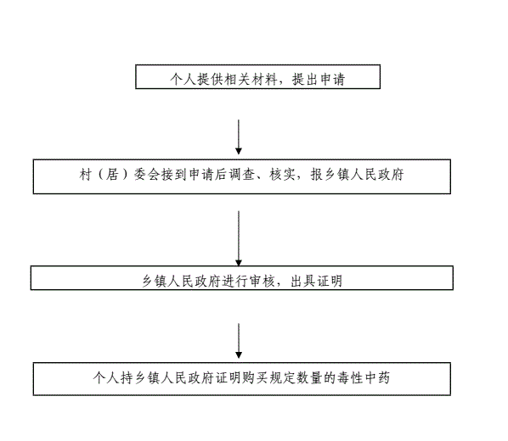

**权力事项54：劳动者从事个体经营或灵活就业的就业登记流程图**

申 请

应当提交的申请材料：

1、劳动合同

2、申请人身份证

3、一寸同底免冠彩色照2张

4、非本地户籍人员需提供暂住或居住证明

5、个体经营者需提供营业执照

......

不属于确认范畴或不

属于本机关职权范围的，不予受理，出具《不予受理通知书》并说明理由

受 理

申请材料齐全，符合法定

形式

材料不齐全或者不符合法定形

式的，一次性告知申请人补正材料。申请人按照要求提交全部补正申请材料的，予以受理。

审 查

依法对申请人提交的申请材料进行审查，提出审查意见

决 定

送 达

**七、行政奖励类**

**权力运行流程图**

**权力事项55：对在社会主义建设中做出显著成绩的残疾人，对维护残疾人合法权益、发展残疾人事业、为残疾人服务做出显著成绩的单位和个人的奖励**

**流程图**

奖励公告

公布奖励方案

申 报

应当提交的申报材料：

1、残疾人对社会建设作出成绩的相关证明资料

2、残疾人相关证件证明

受 理

评 审

* 专家评审
* 部门评审
* 有关部门审查
* 其他

公 示

决

定

奖 励

**权力事项56：对在人口与计划生育工作中有突出成绩或者特殊贡献的组织和个人的奖励流程图**

奖励公告

公布奖励方案

申 报

应当提交的申报材料：

1、申请书；

2、申请人有效身份证原件及复印件；

3、组织或个人显著成绩事迹；

4、相关印证资料。

受 理

评 审

* 专家评审
* 部门评审
* 有关部门审查
* 其他

公 示

决

定

奖 励

**八、行政裁决类**

**权力运行流程图**

# 权力事项57：对个人之间、个人与单位之间土地权属争议的处理流程图

申 请

受 理

调 解

审 理

达成协议

制作调解书

拟定意见

双方当事人签字

裁 决

调解书生效

送 达

# 权力事项58：个人之间、个人与单位之间林木所有权、林地使用权争议的处理流程图

提出申请

出示林权证证件

下达受理通知书

双方提交佐证资料

调查取证

下达处理决定

1. **其他权力事项**

**运行流程图**

# 权力事项59：适龄儿童、少年因身体状况需要延缓入学或者休学的批准流程图

延缓入学：1.延缓入学申请

2.相关证明材料（如身体原因需提供二甲及以上医院的诊断证明、病例等相关证明材料）

休学：1.休学申请和申请表

2.相关证明材料（如身体原因需提供县级以上医院的诊断证明、病历、医嘱等）

申请：由当事人或当事人的监护人提出书面申请

不属于确认范畴或不属于本机关职权范围的，不予受理，出具《不予受理通知书》并说明理由。

材料不齐全或者不符合法定形式的，一次性告知申请人补正材料。申请人按照要求提交全部补正申请材料的，予以受理。

受 理

申请材料齐全，符合法定形式

审 查

班主任依法对申请人提交的申请材料进行审查，提出审查意见

决定责任：学校审核后复核条件的上报县教育局基教科进行审核

送达：审批结果在规定期限内送达当事人。

**权力事项60：乡镇煤矿安全生产监督管理**

检查结束后，形成汇总材料，通报并归档

现场下达执法文书和处理意见

根据检查结果，下达执法文书和处理意见

两人以上执法检查人员持执法证按计划深入煤矿基层进行执法检查

报乡领导批准

根据监督重点内容制定检查计划

# 权力事项61：食品摊贩从事食品生产经营活动备案流程图

申 请

应当提交的申请材料：

1. 本人身份证明材料
2. 健康证明材料
3. 场地证明材料

4、（以上材料由社区出具）

......

不属于确认范畴或不

属于本机关职权范围的，不予受理，出具《不予受理通知书》并说明理由

受 理

申请材料齐全，符合法定

形式

材料不齐全或者不符合法定形

式的，一次性告知申请人补正材料。申请人按照要求提交全部补正申请材料的，予以受理。

审 查

依法对申请人提交的申请材料进行审查，提出审查意见

决 定

登记备案，配合相关部门进行日常

**权力事项62：病残儿医学鉴定审核流程图**

不符合条件的，书面告知理由。

申请

应当提交的申请材料：

1、申请人身份证或户口本；

2、有关病史资料原件。

受 理

申请材料齐全

材料不齐全或者不符合法定形式的，一次性告知申请人补正材料。申请人按照要求提交全部补正申请材料的，予以受理。

卫计办对申请病残儿医学鉴定者的情况进行再次核实并进行必要的社会和家系调查。

符合条件的，在病残儿医学鉴定申请表上签署见，加盖公章，并在接到申报材料之日起20个工作日内报县卫健局。

# 权力事项63：在乡道、村道的出入口设置限高、限宽设施流程图

调 研

根据调研是否影响消防和卫生急救等应急通行需要，必要时组织听证会

审 查

将调研报告提交单位负责人审查

公 开

将调研和审查结果依法公开

组织实施

依法设置限高、线宽设施，并按法律、法规要求完善手续

# 权力事项64：乡村建设规划许可初审流程图

材料不全或者不符合法定形式的，一次性告知申请人补正材料。申请人按照要求提交全部补正申请材料的，予以受理。

1. 《贵州省农村宅基地申请表》、《双龙乡私人建房审批会签表 》
2. 家庭户口簿复印件和户主及申请人身份证复印件(出示原件)
3. 婚姻状况材料
4. 对另行选址建房申请使用宅基地的，需提供与村集体经济组织或村民委员会签订的退出现有宅基地协议
5. 在已编制村规划及集镇规划区内建房的，还应提交《贵州省乡村建设规划许可证申请表》。

上 报

经规委会审核符合要求的，由镇国土所按规定报送县人民政府政务服务中心国土窗口。

核发批准书

县级国土资源部门应按照批准文件，在5个工作日内核发《贵州省农村宅基地用地批准书》。

审 批

县人民政府根据政务服务中心国土窗口受理的农村宅基地申报后，应当会同规划建设等相关部门对农村宅基地申报资料进行集中审查。对符合条件的，报县人民政府审批，并将批准文件印发县级国土资源、规划建设等相关部门及镇人民政府。



应当提交的申请材料：

申 请

不属于许可范围或不属于本机关职权范围的，不予受理，出具《不予受理通知书》，并说明理由

申请材料齐全，符合法定

形式

审 查

依法对申请人提交的申请材料

进行审查，提出审查意见

受 理

办理规划手续

在已编制村规划及集镇规划区内建房，申请宅基地审批手续时，同步提出申请《乡村建设规划许可证》，由县住房和城乡建设局批准后核发。

**权力事项65：村民在村庄、集镇规划区内，需使用耕地修建住宅申请的流程图**

申 请

应当提交的申请材料：

1、申请书

2、户主身份证

3、户口本（含所有家庭成员）

4、村委出具证明

5、占地位置图片

不属于许可范畴或不

属于本机关职权范围的，不予受理，出具《不予受理通知书》并说明理由

受 理

申请材料齐全，符合法定

形式

材料不齐全或者不符合法定形

式的，一次性告知申请人补正材料。申请人按照要求提交全部补正申请材料的，予以受理。

审 查

依法对申请人提交的申请材料进行审查，提出审查意见

实地核实

决 定

依法作出准予行政许可或不予行政许可的书面决定； 不予许可应当说明理由，并告知申请人享有依法申请 行政复议或者提起行政诉讼的权利。

送 达

依法送达并公开行政许可决定

# 权力事项66：村民在村庄、集镇规划区内，使用原有宅基地、村内空闲地和其他土地修建住宅申请的批准流程图

核发批准书

县级国土资源部门应按照批准文件，在5个工作日内核发《贵州省农村宅基地用地批准书》。

上 报

经规委会审核符合要求的，由镇国土所按规定报送县人民政府政务服务中心国土窗口。

材料不全或者不符合法定形式的，一次性告知申请人补正材料。申请人按照要求提交全部补正申请材料的，予以受理。

1、《贵州省农村宅基地申请表》、《双龙乡私人建房审批会签表 》

2、家庭户口簿复印件和户主及申请人身份证复印件(出示原件)

3、婚姻状况材料

4、对另行选址建房申请使用宅基地的，需提供与村集体经济组织或村民委员会签订的退出现有宅基地协议

5、在已编制村规划及集镇规划区内建房的，还应提交《贵州省乡村建设规划许可证申请表》。

审 批

县人民政府根据政务服务中心国土窗口受理的农村宅基地申报后，应当会同规划建设等相关部门对农村宅基地申报资料进行集中审查。对符合条件的，报县人民政府审批，并将批准文件印发县级国土资源、规划建设等相关部门及镇人民政府。



应当提交的申请材料：

申 请

不属于许可范围或不属于本机关职权范围的，不予受理，出具《不予受理通知书》，并说明理由

申请材料齐全，符合法定

形式

审 查

依法对申请人提交的申请材料

进行审查，提出审查意见

受 理

办理规划手续

在已编制村规划及集镇规划区内建房，申请宅基地审批手续时，同步提出申请《乡村建设规划许可证》，由县住房和城乡建设局批准后核发。

**权力事项67：对新生儿在医疗保健机构以外地点死亡的核查流程图**

新生儿死亡

父（母）或他人在48小时内向卫计办报告

卫计办到现场核实调查

调查结果报县卫健局，并资料存档。

**权力事项68：对侵占、破坏学校体育场地、器材、设备的单位或者个人限期清退和修复场地、赔偿或者修复器材、设备流程图**

立 案



对违法行为线索进行审查核实，决定是否立案

简易程序 一般程序

执法人员当场作出行政处罚决定的，应当向当事人出示执法证件

调查或检查

执法人员不得少于两人， 收集有关证据

回 避

执法人员与当事人有直接利害关系的，应当回避

行政处罚决定书应当当场交付当事人

案件审查

行政机关负责人对调查结果进行审查，提出处理意见。给予较重行政处罚的，行政机关的负责人应当集体讨论决定

听 证

符合听证情形的，公告并举行听证

执法人员当场作出的行政处罚决定，必须报所属行政机关备案

告 知

在作出处罚决定之前，应告知当事人作出处罚决定的事由、理由及依据，并告知当事人救济权

决 定

对案件事实和适用法律问题进行认定，依法作

出行政处罚决定，制作处罚决定书

送 达

依法送达并公开行政

处罚决定书

**权力事项69：农村幼儿园举办、停办的登记注册流程图**

1.申请书（公办、企事业单位办、街办集体办幼儿园由主管单位提出申请）。  
2.办园章程、幼儿园内部管理制度。  
3.法人代表、园长、教师、保育员、保健员、财会及其他工作人员的花名册及个人简历、身份证、学历证书、专业资格证明、上岗证、健康证等原件材料  
4.固定资产验资报告、固定资产投入年报、备用教育资金证明等。  
5.符合规定的办公场所的使用证明（包括土地证、房产证、租赁合同等）。  
6.园舍符合消防安全的证明（由当地公安消防部门或主管单位消防安全部门出具）。

申请：由农村幼儿园负责人提出举办或停办的申请

不属于受理范畴或不属于本机关职权范围的，不予受理，出具《不予受理通知书》并说明理由。

材料不齐全或者不符合法定形式的，一次性告知申请人补正材料。申请人按照要求提交全部补正申请材料的，予以受理。

受 理

申请材料齐全，符合法定形式

审 查

依法对申请人提交的申请材料进行审查，提出审查意见

决定责任：在规定期限内予以登记或不予登记；不予登记的应告知理由，并告知相对人申请复议或提起行政诉讼的权利。

事后监管责任：建立信息档案；公开有关信息；建立实施监督检查的运行机制和管理制度，加强监管。

# 权力事项70：对业主大会、业主委员会违法违规作出决定的责令改正或者撤销**流程图**

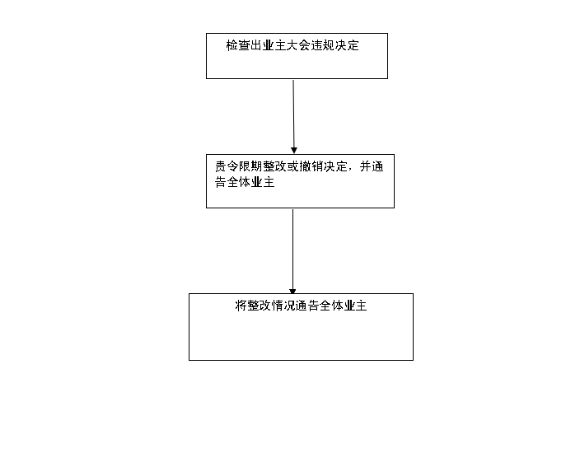

**权力事项71：前期物业服务合同备案流程图**

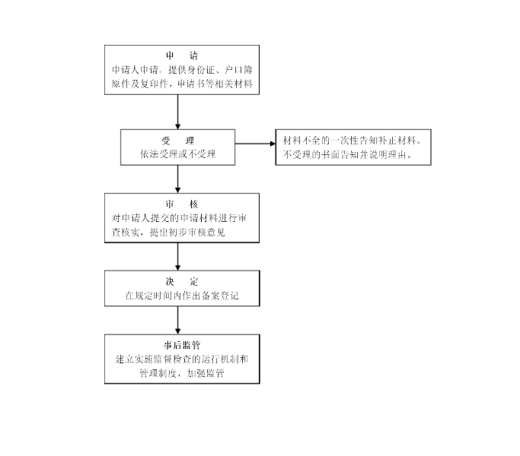

# 权力事项72：廉租住房保障申请初审**流程图**

申 请

所需要材料：1、《习水县双龙乡廉租房住房申请审批表》及书面申请。2、新招考录用的行政、事业人员提供人事档案管理部门的相关证明。3、提交本人身份证件、家庭成员户口簿原件及复印件。4、已婚的申请户，要提交结婚证（复印件一份）；离异的提供离婚证及离婚协议。　　5、提交家庭成员年龄在18周岁以上由房产部门出具的无房证明（户口在双龙乡的须出具父母及配偶的无房证明）、居住地社区出具的该家庭成员无住房、现居住地点、居住方式的证明（原件）、有房的提供房屋产权证原件及复印件。6、村(居)或用人单位出具的收入证明。

7、户口未在本地的提供社会保险原始缴费依据。

8、提供年龄在18岁以上的家庭成员无车证明（车管所）。

9、根据申请人和双龙乡实际情况需要再临时提交的其他材料。

审 查

对有关材料进行审核，提出审核意见

不符合条件

书面告知理由

决 定

将审查结果依法公开

公 示

对符合申请条件的名单予以公示

# 权力事项73：村规民约备案流程图

申 报

补 正

需补正情形

受 理

审 查

不符合备案条件 书面告知理由及

救济权

决 定

公 告

备 案

# 权力事项74：监督社区戒毒人员流程图

行政拘留后持社区戒毒决定书到户籍所在地禁毒办报到

违反社区戒毒人员

签定社区戒毒协议/就业安置

定期接受尿检

定期汇报戒毒情况

三年社区戒毒表现良好，转为戒断三年未复吸人员

强制隔离戒毒

**权力事项75：对居民住房恢复重建补助对象的审核流程图**

公示结果无异议

村民委员会会议民主评议

申请人申请

提供材料：1.书面审请

2.身份证、户口簿原件及复印件

3.受损房屋图片

4、公示图片

报镇人民政府社会事务办审核

不符合条件的一次性告知，并说明理由

符合条件的报县民政局审批

# 权力事项76：对设置农村村民公益性墓地审核运行流程图

应提供的资料：

1. 项目申请书
2. 城乡建设和土地管理部门审查意见和可行性研究报告等资料

申 请

补 正

需补正情形

受 理

审 查

不符合设置条件 书面告知理由及

救济权

上报县民政局审批

告 知

设 置

# 权力事项77：城乡居民申请最低生活保障待遇审核流程图

申 请

不属于本机关职权范围的，不予受理，出具《不予受理通知书》并说明理由

受 理

申请材料齐全，符合法定

形式

材料不齐全或者不符合法定形

式的，一次性告知申请人补正材料。申请人按照要求提交全部补正申请材料的，予以受理。

审 查

由村委会初审，再由镇社会事务办依法对申请人提交的申请材料进行审查，提出审查意见

听 证

符合听证情形的，依法举行听证

决 定

对不符合条件的退回初审，对符合条件的上报县民政局审批

送 达

对符合条件的准发放低保金并进行公示

**权力事项78：特困人员供养待遇及核销的审核**

申 请

应当提交的申请材料：

1、申请、身份证、户口簿等其他资料2、村民组评议会记录、村级评议会记录等

2

审 查

依法对申请人提交的申请材料进行审查，提出初审意见

不属于确认范畴或不属于本机关职权范围的，不予受理，出具《不予受理通知书》并说明理由

材料不齐全或者不符合法定形式的，一次性告知申请人补正材料。申请人按照要求提交全部补正申请材料的，予以受理。

对未通过审查的应告知理由

在规定期限内将初步审查意见和全部申请材料直接报送县民政局审批

完善管理制度，加强监管

**权力事项79：医疗救助初审流程图**

申 请

应当提交的申请材料：

1、医疗救助审批表原件及家庭调查认定变原件1份

2、住院报销补偿单原件

3、出院证明、疾病诊断书

4、申请人的身份证、户口本、信用社账户

不属于本机关职权范围的，不予受理，出具《不予受理通知书》并说明理由

受 理

申请材料齐全，符合法定

形式

材料不齐全或者不符合法定形

式的，一次性告知申请人补正材料。申请人按照要求提交全部补正申请材料的，予以受理。

审 查

依法对申请人提交的申请材料进行审查，提出审查意见

决 定

对符合条件的上报县医疗保障局审批

送 达

符合条件的发放医疗救助金

**权力事项80：临时救助初审流程图**

申 请

应当提交的申请材料：

1. 临时救助审批表；
2. 申请人身份证、户口本；
3. 个人申请书、收入证明以及相关的经济困难证明

不属于本机关职权范围的，不予受理，出具《不予受理通知书》并说明理由

受 理

申请材料齐全，符合法定

形式

材料不齐全或者不符合法定形

式的，一次性告知申请人补正材料。申请人按照要求提交全部补正申请材料的，予以受理。

审 查

依法对申请人提交的申请材料进行审查，提出审查意见

决 定

镇社会事务办或者委托村委会按规定开展核查，对符合条件的，金额在1500元以下的报镇主要领导审批发放；超过1500元的报县民政局审批

送 达

符合条件的发放临时救助金

**权力事项81：对五保供养服务不符合要求责令整改运行流程图**

立 案

对发现的违法行为，决定是否立案

情况紧急的，在 24 小时

内向行政机关负责人报告，并补批准手续

调 查

由两名以上执法人员实施，出示执法证件，通知当事人到场

审 查

对案件违法事实、收集证据、规范的办案程序、当事人陈述进行审查

决 定

对不符合要求的，责令限期改正；逾期不改正的，终止其供养服务

事后监督

建立相应的监督检查运行管理机制，加强对其监管，督促履行相应的责任

**权力事项82：受理进入光荣院集中供养的申请流程图**

应当提交的申请材料：

1、申请、身份证、户口本、入户调查表等

2、村级评议会记录

申 请

不属于确认范畴或不属于本机关职权范围的，不予受理，出具《不予受理通知书》并说明理由

材料不齐全或者不符合法定形式的，一次性告知申请人补正材料。申请人按照要求提交全部补正申请材料的，予以受理。

受 理

申请材料齐全，符合法定形式

审 查

依法对申请人提交的申请材料进行审查，提出审查意见

对符合条件的依法进行办理，不符合条件的及时说明愿因

上报上级主管部门审批后入住，公开信息，加强管理

**权力事项83：自然灾害救助款物的发放审核**

应当提交的申请材料：

1、申请、身份证、户口本、受灾图片

2、村级调查意见

申 请

不属于确认范畴或不属于本机关职权范围的，不予受理，出具《不予受理通知书》并说明理由

材料不齐全或者不符合法定形式的，一次性告知申请人补正材料。申请人按照要求提交全部补正申请材料的，予以受理。

受 理

申请材料齐全，符合法定形式

审 查

依法对申请人提交的申请材料进行审查，提出审查意见

上报县民政局审批

符合条件的进行救助款物的发放

**权力事项84：对应对突发事件征用单位和个人的财产流程图**

值班人员接到突发事件电话，登记好事件

的相关信息

返还物资

不能使用

征用单位或个人配合政府完成物资交接，提供应急征用通知书，补偿金额等相关资料.。

汇报党委书记或镇长，由领导向县里进行汇报。

特别重大的突发事件

一般性突发事件

根据突发事件相关信息汇报到分管领导，报告事件相关情况，根据指示开展物资征用工作。

制定相应的应急方案及征用目录，提出征用申请。下发应急处置征用通知书，拟物品清单，一式两份，双方各执一份，做好应对办理交接事宜。

用后及时将物资返还受偿人，制作应急物资使用情况确认书。根据受偿人提供的相关资料，按照规定委托资质机构审核评估,制定补偿方案。

根据补偿方案将应急补偿资金拨付到征用单位或个人，将补偿情况报应急管理办公室及财政部门备案。

**权力事项85：执行民间纠纷案处理决定决定流程图**

排查

申请

转交

登记受理审批

一般纠纷

村调委会

各相关站所

调查

调解

未达成协议

达成协议

归档

回访

镇调委会

重大纠纷

调查

听证

调解

达成协议

未达成协议

领导小组联席会议

继续调解

转交其他单位

行政裁决

引导诉讼或其他渠道解决

归档

回访

涉法纠纷

司法所

派出所

法院

**权力事项86：土地承包经营期内，承包经营者之间承包土地调整批准流程图**

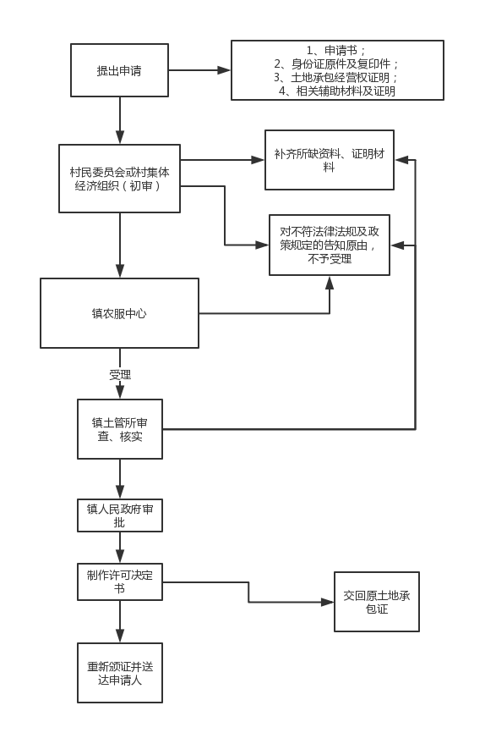

**权力事项87：采取措施实施土地整理流程图**

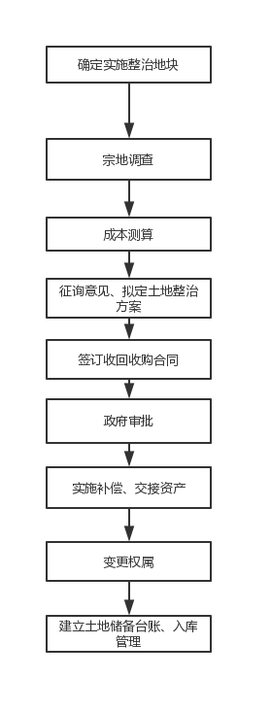

**权力事项88：对乡(镇)村公共设施、公益事业建设用地的审核的流程图**

申 请

应当提交的申请材料：

1. 符合土地利用总体规划
2. 集镇总体规划

不属于许可范畴或不

属于本机关职权范围的，不予受理，出具《不予受理通知书》并说明理由

受 理

申请材料齐全，符合法定

形式

材料不齐全或者不符合法定形

式的，一次性告知申请人补正材料。申请人按照要求提交全部补正申请材料的，予以受理。

审 查

依法对申请人提交的申请材料进行审查，提出审查意见

实地核实

决 定

依法作出准予行政许可或不予行政许可的书面决定； 不予许可应当说明理由，并告知申请人享有依法申请 行政复议或者提起行政诉讼的权利。

送 达

依法送达并公开行政许可决定

# 权力事项89：农村居民住宅用地审核流程图

核发批准书

县级国土资源部门应按照批准文件，在5个工作日内核发《贵州省农村宅基地用地批准书》。

上 报

经规委会审核符合要求的，由镇国土所按规定报送县人民政府政务服务中心国土窗口。

材料不全或者不符合法定形式的，一次性告知申请人补正材料。申请人按照要求提交全部补正申请材料的，予以受理。

1、《贵州省农村宅基地申请表》、《双龙乡私人建房审批会签表 》

2、家庭户口簿复印件和户主及申请人身份证复印件(出示原件)

3、婚姻状况材料

4、对另行选址建房申请使用宅基地的，需提供与村集体经济组织或村民委员会签订的退出现有宅基地协议

5、在已编制村规划及集镇规划区内建房的，还应提交《贵州省乡村建设规划许可证申请表》。

审 批

县人民政府根据政务服务中心国土窗口受理的农村宅基地申报后，应当会同规划建设等相关部门对农村宅基地申报资料进行集中审查。对符合条件的，报县人民政府审批，并将批准文件印发县级国土资源、规划建设等相关部门及镇人民政府。



应当提交的申请材料：

申 请

不属于许可范围或不属于本机关职权范围的，不予受理，出具《不予受理通知书》，并说明理由

申请材料齐全，符合法定

形式

审 查

依法对申请人提交的申请材料

进行审查，提出审查意见

受 理

办理规划手续

在已编制村规划及集镇规划区内建房，申请宅基地审批手续时，同步提出申请《乡村建设规划许可证》，由县住房和城乡建设局批准后核发。

**权力事项90：对在村庄、集镇规划区内违法占地的责令退回流程图**

报 批

实施前向行政机关负责人报告并经批准

情况紧急的，在 24 小时

内向行政机关负责人报告，并补批准手续

实 施

由两名以上执法人员实施，出示执法证件，通知当事人到场

告 知

当场告知当事人采取行政强制措施的理由及依据，并告知当事人享有的救济权，听取当事人陈

制作笔录

现场笔录由当事人和行政执法人员签名或者盖章，当事人拒绝的，在笔录中予以注明；当事人 不到场的，邀请见证人到场，由见证人和行政执 法人员在现场笔录上签名或者盖章

采取强制措施

依照法律规定实施限制公民人生自由的，应当告知或者实

施行政强制措施后应立即通知当事人家属实施行政强制 措施的行政机关、地点和期限；在紧急情况下当场实施行 政强制措施的，在返回行政机关后，立即向行政机关负责 人报告并补办审批手续。

**权力事项91：对农产品生产活动的指导、监管流程图**

对结果进行汇总、分类、存档

说明来意

出示证件

（两人以上）

检查实施

处理决定

**权力事项92：对实行家庭承包方式的农村土地承包经营权颁证的审核流程图**

申请书、身份证明及相关资料

申请

村民大会或村委会未通过不予受理

村民委员会或村集体行政组织审核

不符合法律法规均不予受理

公示

签订承包合同，完善手续

材料不齐一次性告知补齐材料

镇农业服务中心审查

镇土管所审查、核实

镇人民政府审批

送达申请人

制作许可证书，办理证书

**权力事项93：对招标、拍卖、公开协商等方式承包农村土地办理农村土地承包经营权证的初审流程图**

1. 申请书及身份证明；
2. 招标、拍卖决议书，协议书、合同；
3. 土地权证复印件

申请

村民委员会或村集体行政组织初审

1. 资料不齐的补齐资料；
2. 不符合法律法规及政策规定的，退回不予受理，当场告知不受理原由

公示

镇农业服务中心初步审查

资料不齐一次性告知补齐材料

镇土管所审查、核实

不符合法律法规及政策规定的，退回不予受理，当场告知不受理原由

镇人民政府审批

制作许可决定书

送达申请人

**权力事项94：换发、补发农村土地承包经营权证的审核流程图**

1、申请书及身份证明；

2、原土地承包权证，遗失者需提供县级以上报刊登载申明登明

申请

村民委员会或村集体行政组织初审

镇土地管理部门审查、核实

资料不齐一次性告知补齐材料

镇人民政府审批

补证、换证

送达申请人

**权力事项95：捕杀狂犬、野犬流程图**

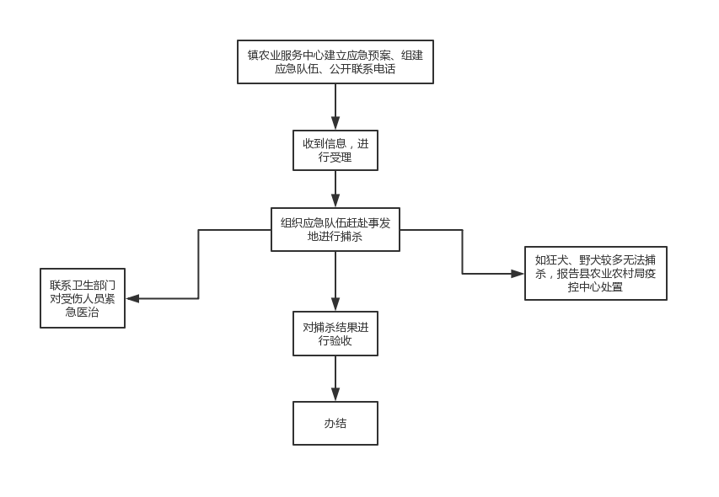

**权力事项96：对危害文物保护单位安全、破坏文物保护单位历史风貌的建筑物、构筑物的拆迁流程图**

立 案

对依据监督检查职权或者通过举报、投诉、其他部门移送、上级部门交办等途径发现的违法行为线索，决定是否立案。

回避:执法人员与当事人有直接利害关系的，应当回避。

调查责任：对可能危害文物保护单位安全、破坏文物保护单位历史风貌的建筑物、构筑物进行调查。在调查或检查时，执法人员不得少于2人，并向当事人或有关人员出示证件，询问或检查应制作笔。

决定责任：对危害文物保护单位安全、破坏文物保护单位历史风貌的建筑物、构筑物作出处理决定。

听证:符合听证情形的且当事人依法要求听证的，应组织听证

告知责任：在组织实施之前，应当告知当事人作出处罚决定的事由、理由及依据，并告知当事人依法享有的权利。

组织实施责任：根据处理决定组织实施。

**权力事项97：设立乡村集体所有制企业的审核流程图**

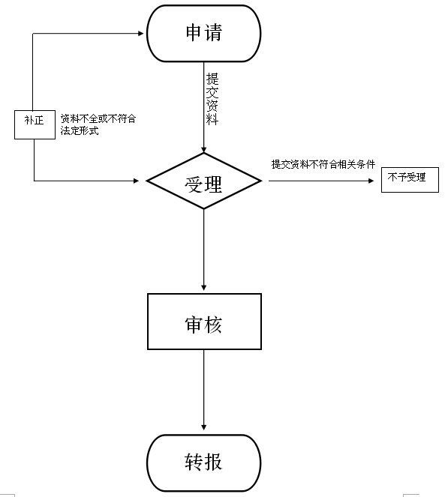

**权力事项98：组织开展动物强制免疫流程图**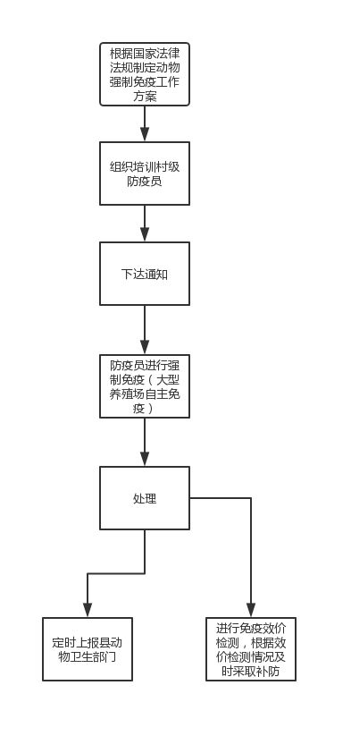

**权力事项99：设立健身气功站点的审核流程图**

1.由具有合法身份的公民、法人或其他组织提出；

2.所涉及的功法，必须是国家体育总局审定批准的健身气功功法；

3.有与所开展活动相适应的场所；

4.有必要的资金和符合标准的设施、器材；

5.有社会体育指导员和管理人员；

6.有活动所在场所管理者同意使用的证明；

7.有相应的安全措施和卫生条件；

8.法律法规规定的其他条件。

申请：由健身气功站点负责人提出书面申请。

不属于受理范畴或不属于本机关职权范围的，不予受理，出具《不予受理通知书》并说明理由。

材料不齐全或者不符合法定形式的，一次性告知申请人补正材料。申请人按照要求提交全部补正申请材料的，予以受理。

受 理

申请材料齐全，符合法定形式

审 查

依法对申请人提交的申请材料进行审查，提出初步审查意见

呈报责任：在规定期限内将初步审查意见和全部申请材料报送当地具有相应管辖权限的体育行政部门审批。

事后监管责任：建立实施监督检查的运行机制和管理制度，加强监管。

**权力事项100：生育服务登记流程图**

申报生育登记信息

未能通过网上进行生育登记的处理

网上生育登记应用

网上生育登记反馈

**权力事项101：耕地占用税免征或者减征审核流程图**

